Приложение № 1
к документации об аукционе на право
заключения договора купли-продажи
лесных насаждений

Предмет аукциона № 19

Начальная цена предмета аукциона: 88 489 руб. 99 коп.
Кадастровый номер: 21:06:000000:1517
Алатырское лесничество
Соловьевское участковое лесничество

Номер лесного квартала |  | Номер лесотакса-ционного выдела-делянки | Площадь лесосеки, га | Хозяйство, преобла-дающая порода | Породы | Объем, куб. метров
 |  |  |  |  |  | Деловая |  |  |  | Дрова | Хворост-неликвид | Итого
 |  |  |  |  |  | Круп-ная | Сред-  няя | Мел-  кая | Итого | Дрова | Хворост-неликвид | Итого
100 |  | 6 | 2,7 | м/л | сосна | 77 | 48 | 10 | 135 | 4 | 19 | 158
 |  |  |  |  | ель | 1 | 10 | 6 | 17 | 1 | 2 | 20
 |  |  |  |  | береза | 27 | 53 | 8 | 88 | 22 | 16 | 126
 |  |  |  |  | осина |  |  |  |  | 27 | 8 | 35
 |  |  |  |  | дуб |  |  |  |  | 2 |  | 2
 |  |  |  |  | ольха ч | 39 | 39 | 5 | 83 | 12 | 18 | 113
 |  |  |  |  | липа |  | 2 | 1 | 3 | 1 | 2 | 6
 |  |  |  |  | итого | 144 | 152 | 30 | 326 | 69 | 65 | 460

ПЛАН ЛЕСНОГО УЧАСТКА
Местоположение: Чувашская Республика, Алатырское лесничество, Соловьевское участковое лесничество, квартал 100

Вид разрешенного использования: заготовка древесины

СХЕМА
РАСПОЛОЖЕНИЯ ЛЕСНЫХ НАСАЖДЕНИЙ

Местоположение лесных насаждений: Чувашская Республика, Алатырский район,
Алатырское лесничество, Соловьевское участковое лесничество, квартал 100, выдел 6
Масштаб 1: 10 000 Площадь 2,7 га

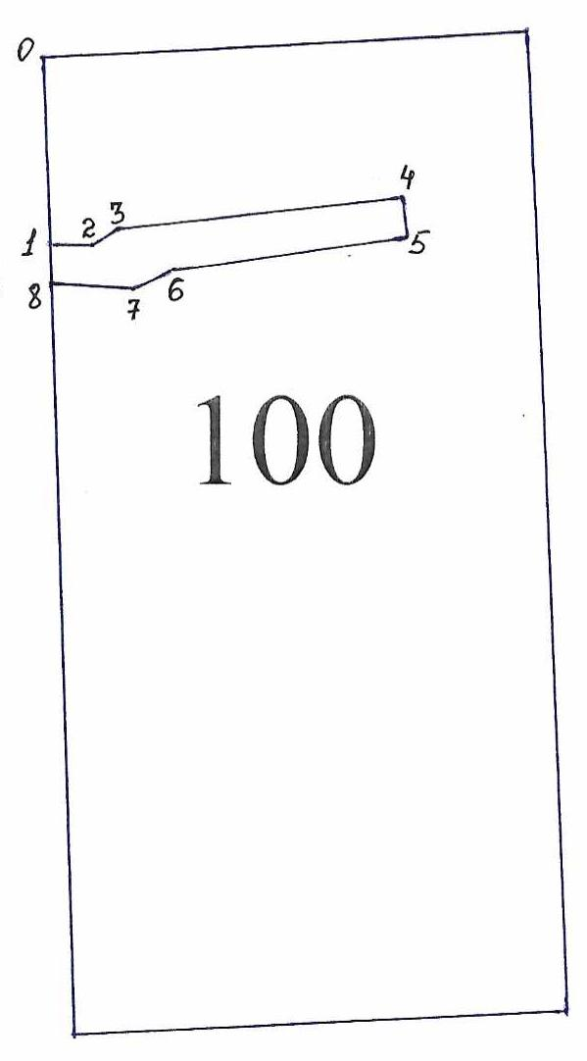
№№ точек | Румбы линии | Длина линий,м
0-1 | ЮЗ-10 | 240
1-2 | СВ-80 | 55
2-3 | СВ-50 | 40
3-4 | СВ-75 | 370
4-5 | ЮВ-15 | 50
5-6 | ЮЗ-73 | 300
6-7 | ЮЗ-56 | 65
7-8 | ЮЗ-85 | 105
8-1 | СВ-10 | 50

Условные обозначения: _- лесосека___________

Таксационное описание лесных насаждений,
выставляемых на аукцион на право заключения
договора купли-продажи лесных насаждений
Наименование  участкового лесничества | №  кв. | №  выд. | Площадь,  га | Состав  насаждения | Возраст | Бони-  тет | Общий  запас вырубаемой древесины,  куб.м.
Соловьевское | 100 | 6 | 2,7 | 8Б2С | 80 | 3 | 460

Характеристика лесных насаждений
га

Общая площадь - всего | в том числе
Общая площадь - всего | лесные земли |  |  |  |  | нелесные земли
Общая площадь - всего | покрытые лесной растительностью - всего | в том числе покрытые лесными культурами | лесные питомники, плантации | непокрытые лесной растительностью | итого | дороги | просеки | боло-та | дру-гие | ито-го
2,7 | 2,7 |  |  |  | 2,7

Целевое назначение лесов | Номер квартала (выдела) | Преобладающая порода | Площадь, га/  запас вырубаемой древесины, куб. м | в том числе по группам возраста древостоя, га / куб. м
 |  |  |  | молодняки | средневозрастные | приспевающие | спелые и перестойные
Соловьевское участковое лесничество
Эксплуатационные леса | 100(6) | береза | 2,7/460 |  |  |  | 2,7/460

